**同舟共济，共克时艰|四川大学本科线上教学平台培训指南（二）**

各位老师：

为保障《四川大学2020年春季学期疫情防控期间本科教学工作方案》的顺利实施，做好“学生不返校、停课不停学”的工作，更好地助力老师们有效利用网络平台顺利开展线上教学，小编将陆续推出超星学习通、爱课堂、雨课堂在线教学以及QQ群、微信群、智慧树网在线教学的相关培训指南，一起来看看吧！

**雨课堂线上培训安排**

**一、培训参加方式**

本次培训采取网络在线培训方式，参加培训方法如下：

**第一步：打开手机微信扫描以下二维码加入雨课堂班级**

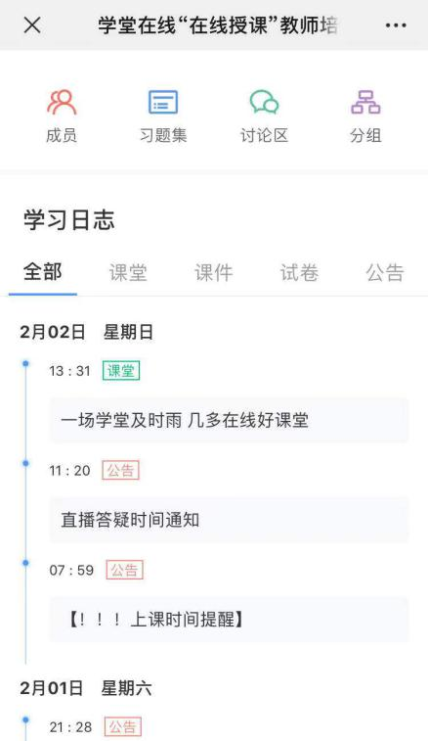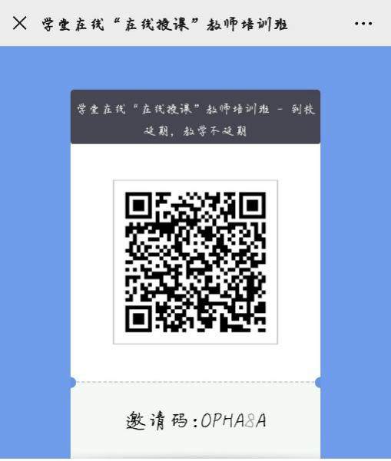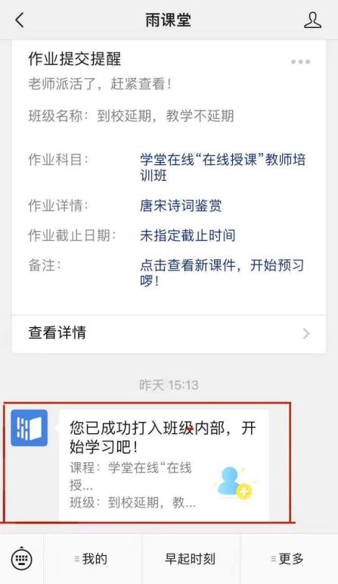

**第二步：**进入【学堂在线“在线授课”教师培训班】进行学习。

**查看直播回放**

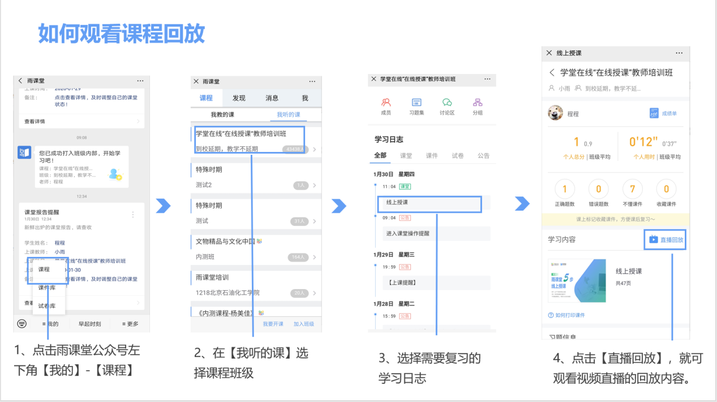

**二、培训课表**

本次培训采取网络在线培训课程分为三大模块：

* **技术培训**：由雨课堂团队的培训师和从事一线教学的专家通过直播的方式，提供多轮雨课堂培训及互动答疑，让教师快速上手。
* **专家报告**：一批拥有丰富雨课堂授课经验的教师通过直播的方式，分享线上授课和混合教学的教学设计与实施经验。
* **示范课程**：组织一批雨课堂混合式教学专家，开设教学示范课、克隆班，进行线上观摩学习。

众志成城，学堂在线与全国高校教师心手相连、共渡难关！

|  |  |  |  |
| --- | --- | --- | --- |
| **课程模块** | **直播时间** | **主题内容** | **授课教师** |
| **模块一：**  **技术应用培训** | 1月30日（正月初六）10:00-11:00 | 技术讲座：雨课堂的功能、特点及应用 | 熊程程（雨课堂） |
| 1月31日（正月初七）10:00-11:00 | 线上工作坊：如何基于雨课堂进行线上授课（上） | 熊程程（雨课堂） |
| 2月1日（正月初八）14:00-15:00 | 线上工作坊：如何基于雨课堂进行线上授课（下） | 熊程程（雨课堂） |
| 2月2日（正月初九）14:00-15:00 | 线上工作坊：基于‘雨课堂’开展线上授课的智慧教学设计（上） | 葛玉敏  （华北电力大学电气工程学院电路分析基础课程负责人） |
| 2月3日（正月初十）14:00-15:00 | 线上工作坊：基于‘雨课堂’开展线上授课的智慧教学设计（中） | 葛玉敏  （华北电力大学电气工程学院电路分析基础课程负责人） |
| 2月4日（正月十一）10:00-11:00 | 线上工作坊：基于‘雨课堂’开展线上授课的智慧教学设计（下） | 葛玉敏  （华北电力大学电气工程学院电路分析基础课程负责人） |
| 2月5日（正月十二）10:00-11:00 | 互动答疑：基于雨课堂开展在线授课 | 熊程程（雨课堂） |
| **模块二：**  **教学模式分享** | 2月6日（正月十三）10:00-11:00 | 教学案例：如何开启并实践智慧教学 | 杨芳  （清华大学语言教学中心副教授，两届国家精品在线开放课程获奖教师） |
| 2月7日（正月十四）10:00-11:00 | 教学案例：互联网时代医学课程智慧教学创新实践 | 王大亮  （清华大学医学院基础医学系副教授） |
| 2月8日（正月十五）10:00-11:00 | 教学案例：互联网＋教育背景下的课堂教学革命 | 王璐  （延安大学医学院副院长） |
| 2月9日（正月十六）10:00-11:00 | 教学案例：雨课堂智慧教学课程设计经验分享 | 卢晓云  （西安交通大学生命科学与技术学院生物工程系教授） |
| 2月10日（正月十七）10:00-11:00 | 教学案例：基于雨课堂的PBL教学实践 | 李颖  （广东医科大学护理学院副教授） |
| 2月11日（正月十八）10:00-11:00 | 教学案例：基于雨课堂智慧教学工具开展混合式教学 | 杨桂娣  （福建农林大学生命科学学院化学生物系主任、教授，国家精品在线开放课程获奖教师） |
| 2月12日（正月十九）10:00-11:00 | 教学案例：以学生为中心的混合式教学——小班翻转课堂教学设计思路与实践 | 朱桂萍  （北京市教学名师，清华大学电机系教授、副系主任，首届国家精品在线开放课程获奖教师） |
| 2月13日（正月二十）10:00-11:00 | 教学案例：雨课堂远程教学的探索与实践 | 张静  （长江大学副教授，物理教育研究所所长，湖北省青年教学能手） |
| 2月14日（正月二十一）10:00-11:00 | 教学案例：改造教学形态——开展SPOC与翻转课堂结合的混合式教学实践与心得 | 周加贝  （四川大学化学工程学院讲师，曾获得十佳青年教师、校探究式-小班化竞赛工科第一名、四川大学“五粮春青年教师优秀教学奖”） |
| 2月15日（正月二十二）10:00-11:00 | 教学案例：教育信息技术与教育教学的深度融合——雨课堂预习复习模块的设计与实施、雨课堂用于大容量班级混合式教学的关键问题 | 于歆杰  （北京市教学名师，清华大学电机系教授、党委书记，清华大学首届“新百年教学成果奖”、清华大学标杆课获奖教师，首届国家精品在线开放课程获奖教师） |
| 2月16日（正月二十三）10:00-11:00 | 教学案例：混合式教学设计与应用 | 姚闽娜  （福建农林大学食品科学学院副教授） |
| 2月17日（正月二十四）10:00-11:00 | 教学案例：数字时代的颠覆式教学——基于雨课堂实现异地教学经验分享 | 李自豪  （香港演艺学院教学副院长） |
| 2月18日（正月二十五）10:00-11:00 | 教学案例：主动拥抱倒逼教改——翻转课堂从理论到实践 | 郭建鹏  （厦门大学教育研究院教授、教育心理研究所所长） |
| 2月19日（正月二十六）10:00-11:00 | 教学案例：信息化教学提升职教课程效果 | 向秀清  （四川护理职业学院护理系特色护理教研室主任） |
| 2月20日（正月二十七）10:00-11:00 | 互动答疑：基于雨课堂开展远程教学 | 熊程程（雨课堂） |
| **模块三：**  **教学示范课** | 2月21日（正月二十八）10:00-11:00 | 示范课：《旋光异构》 | 曹敏惠  （华中农业大学理学院副教授，首批国家精品在线开放课程获奖教师） |
| 2月22日（正月二十九）10:00-11:00 | 案例分析：“翻转课堂”助力打造“混合式金课” | 曹敏惠  （华中农业大学理学院副教授，首批国家精品在线开放课程获奖教师） |
| 2月23日（二月初一）10:00-11:00 | 示范课：《电路原理》 | 陈燕秀  （贵州理工学院电气与信息工程学院教授，全国优秀教师、贵州理工学院首届教学名师，省双一流课程《电路原理》课程负责人） |
| 2月24日（二月初二）10:00-11:00 | 案例分析：如何利用慕课资源开展混合式教学 | 陈燕秀  （贵州理工学院电气与信息工程学院教授，全国优秀教师、贵州理工学院首届教学名师，省双一流课程《电路原理》课程负责人） |
| 2月25日（二月初三）10:00-11:00 | 示范课：《组合数学》 | 马昱春  （清华大学计算机系副教授，首届国家精品在线开放课程获奖教师） |
| 2月26日（二月初四）10:00-11:00 | 案例分析：混合式教学理念、课堂实践的瓶颈对策及课程设计方法 | 马昱春  （清华大学计算机系副教授，首届国家精品在线开放课程获奖教师） |
| 2月27日（二月初五）10:00-11:00 | 示范课：《运筹学》 | 马乐  （重庆大学自动化学院，首届重庆市普通本科院校青年教师教学技能竞赛一等奖，第二届全国高校青年教师教学竞赛自然科学应用学科组二等奖，重庆大学第三届青年教师教学基本功比赛一等奖获得者） |
| 2月28日（二月初六）10:00-11:00 | 案例分析：创新课堂教学，推动课堂革命 | 马乐  （重庆大学自动化学院，首届重庆市普通本科院校青年教师教学技能竞赛一等奖，第二届全国高校青年教师教学竞赛自然科学应用学科组二等奖，重庆大学第三届青年教师教学基本功比赛一等奖获得者） |
| 2月29日（二月初七）10:00-11:00 | 互动答疑：基于雨课堂开展远程教学 | 熊程程（雨课堂） |

**备注：以上培训课程将持续更新，最终课程以实际安排为准，敬请关注“慕华教育研究院”微信公众号或添加助教微信。**

**三、培训支持及咨询**

1. 欢迎老师加入四川大学雨课堂QQ群：1038563988，群中将上传相关学习资料，也有相关工作人员及时响应教师们在教学过程中的问题，老师们也可在群中相互学习。



2. 也可以扫码添加雨课堂助教老师，随时随地解决您的问题



助教：熊老师助教：冯老师助教：沈老师助教：关老师

3. 此外，各位老师在培训及应用过程中，有任何关于雨课堂的技术问题，可以致电雨课堂服务电话：400-099-6061， 四川省联系人：李靖15911516197；陈虹全 18010674520。

**QQ群线上培训安排**

利用QQ群，通过群文件（视频和文档）和群公告可以有效地实施500学生以内的学习指导，通过群投票实施调查反馈，还可以通过屏幕共享的方式实施直播教学。为保证更好的直播效果，建议老师们用zoom或者腾讯会议进行直播。

## 使用步骤

教程链接《QQ群通话在线教学》

<https://act.qzone.qq.com/vip/meteor/blockly/p/3488xb2297>



微信扫描二维码后请选择在浏览器中打开

### 步骤1.建群

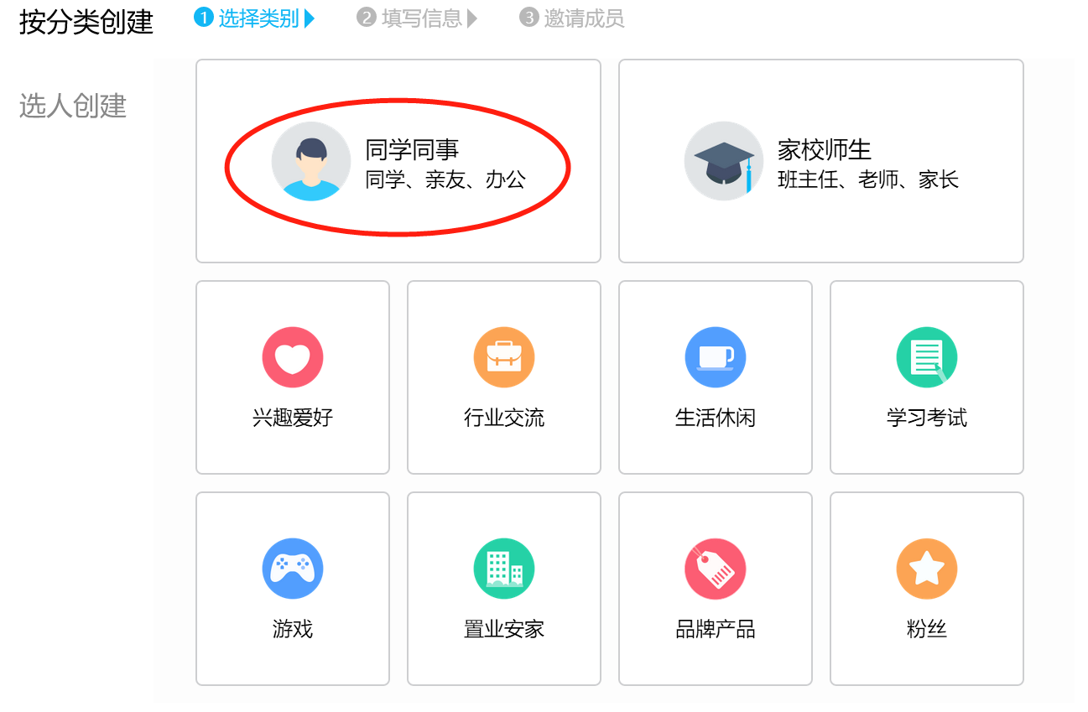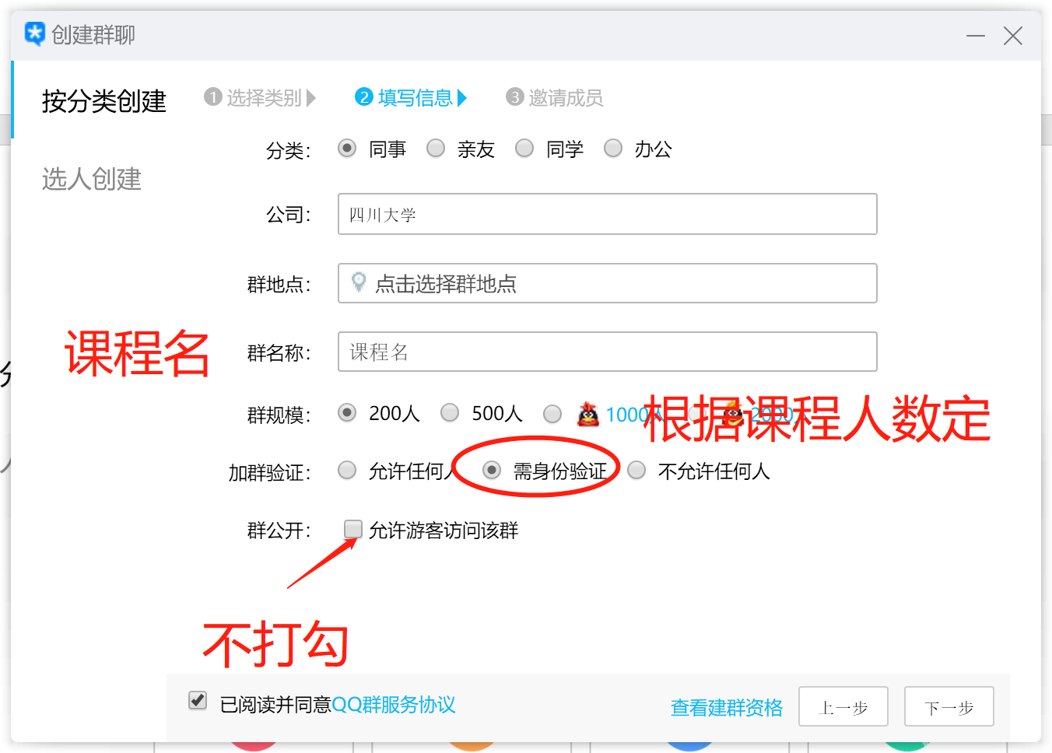

### 步骤2.群设置：（供老师们参考，需要注意让同学们实名参加）

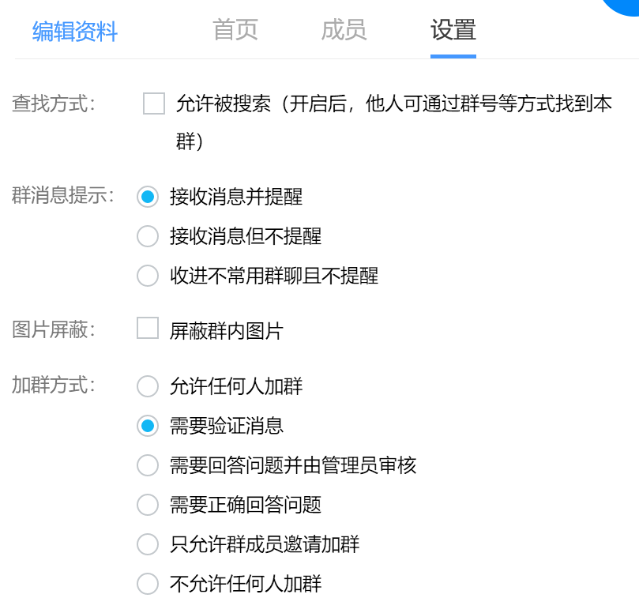 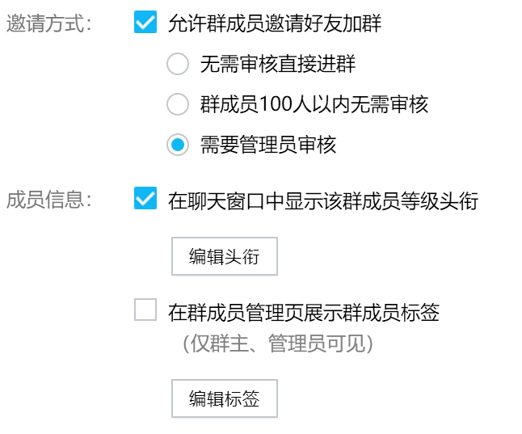 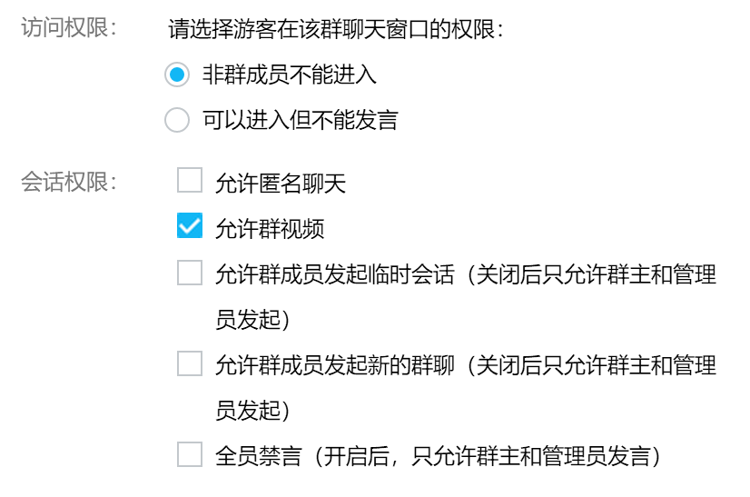 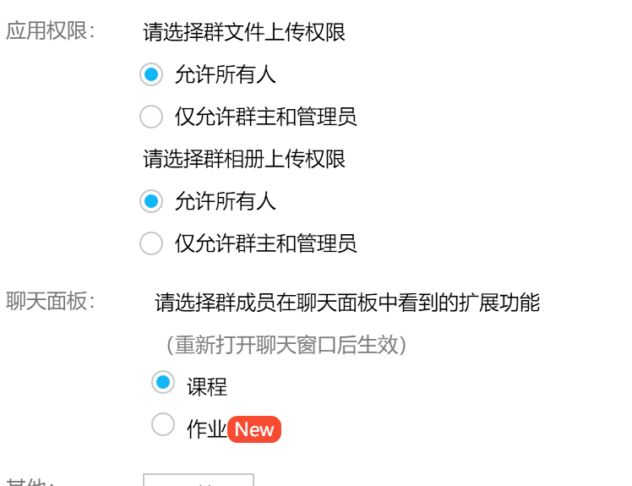

### 步骤3.设置管理员-建议将助教设置为管理员

### 步骤4.学习资料发布

**公告发布：**

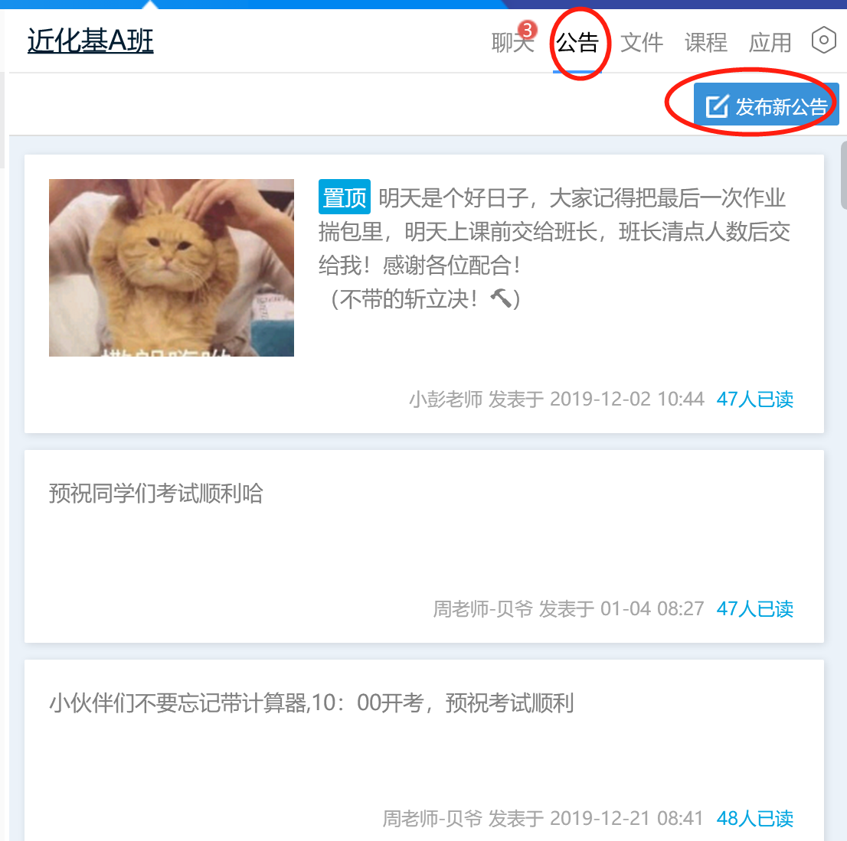

**文件上传**

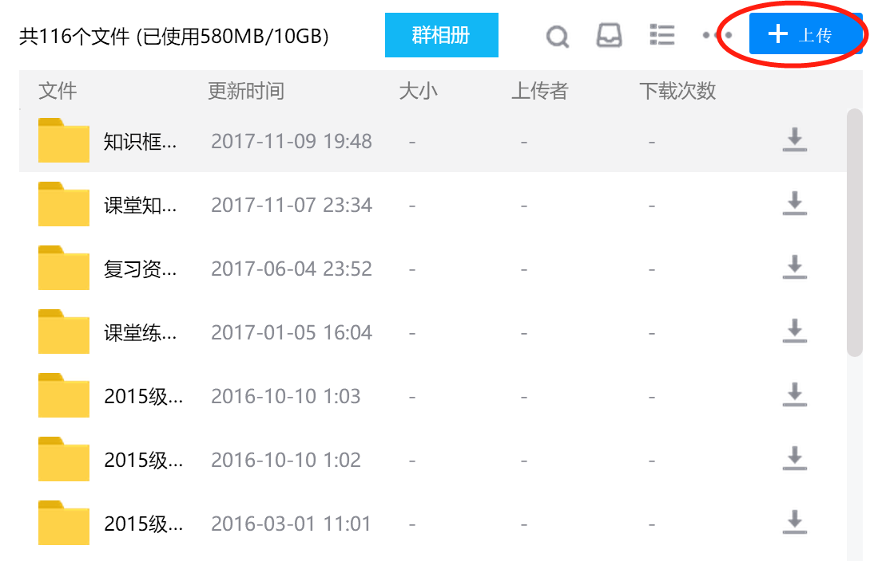

### 步骤5.直播教学

群视频

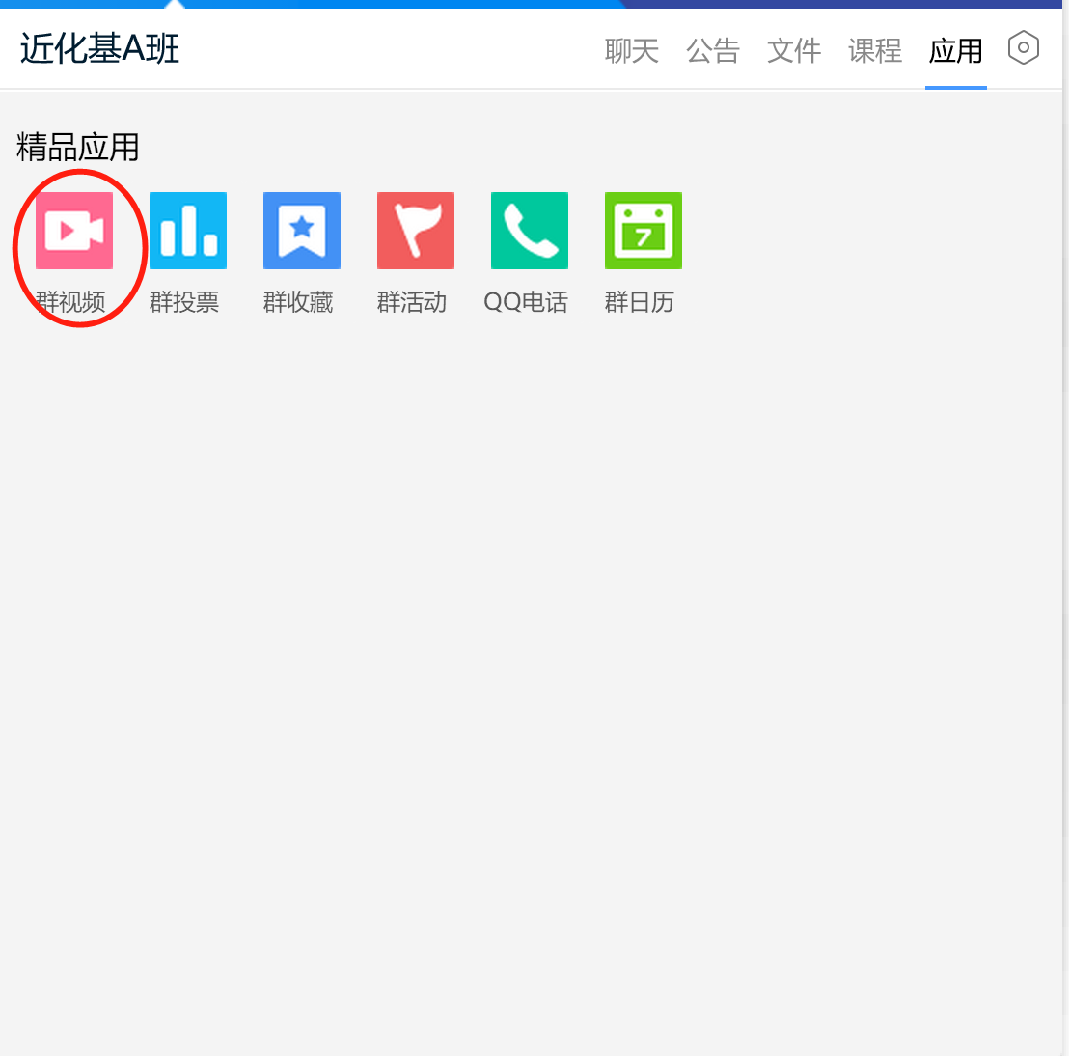

屏幕共享/文档分享

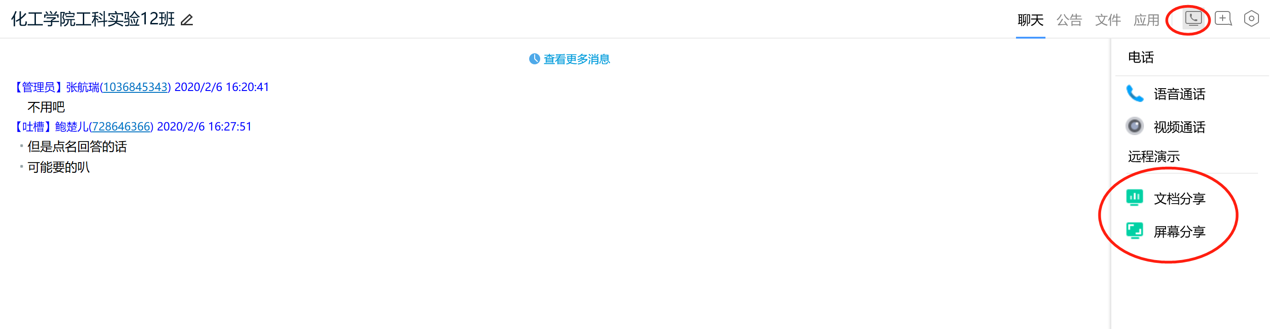

### 替代方案一：腾讯会议

简介及下载<https://meeting.qq.com/index.html>

便捷上手，可用微信小程序登录，适合40人以下的直播上课

### 替代方案二：Zoom会议

简介及下载<https://zoom.com.cn/>

专业，适合100人以下直播上课需求

### 步骤6：调查反馈：可通过群投票的方式实施

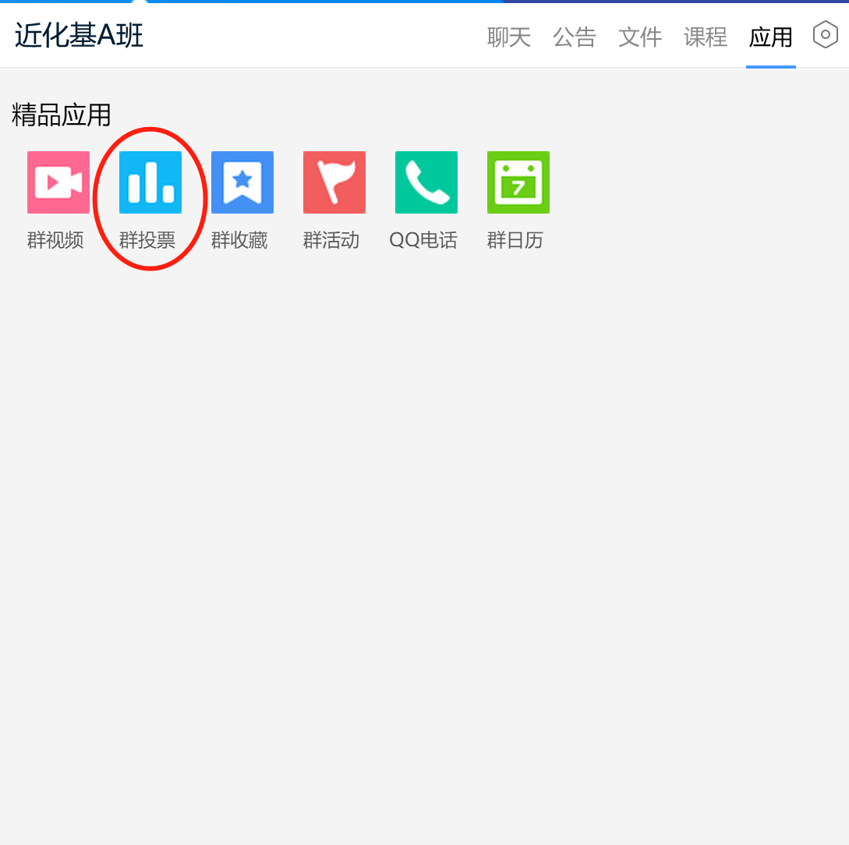

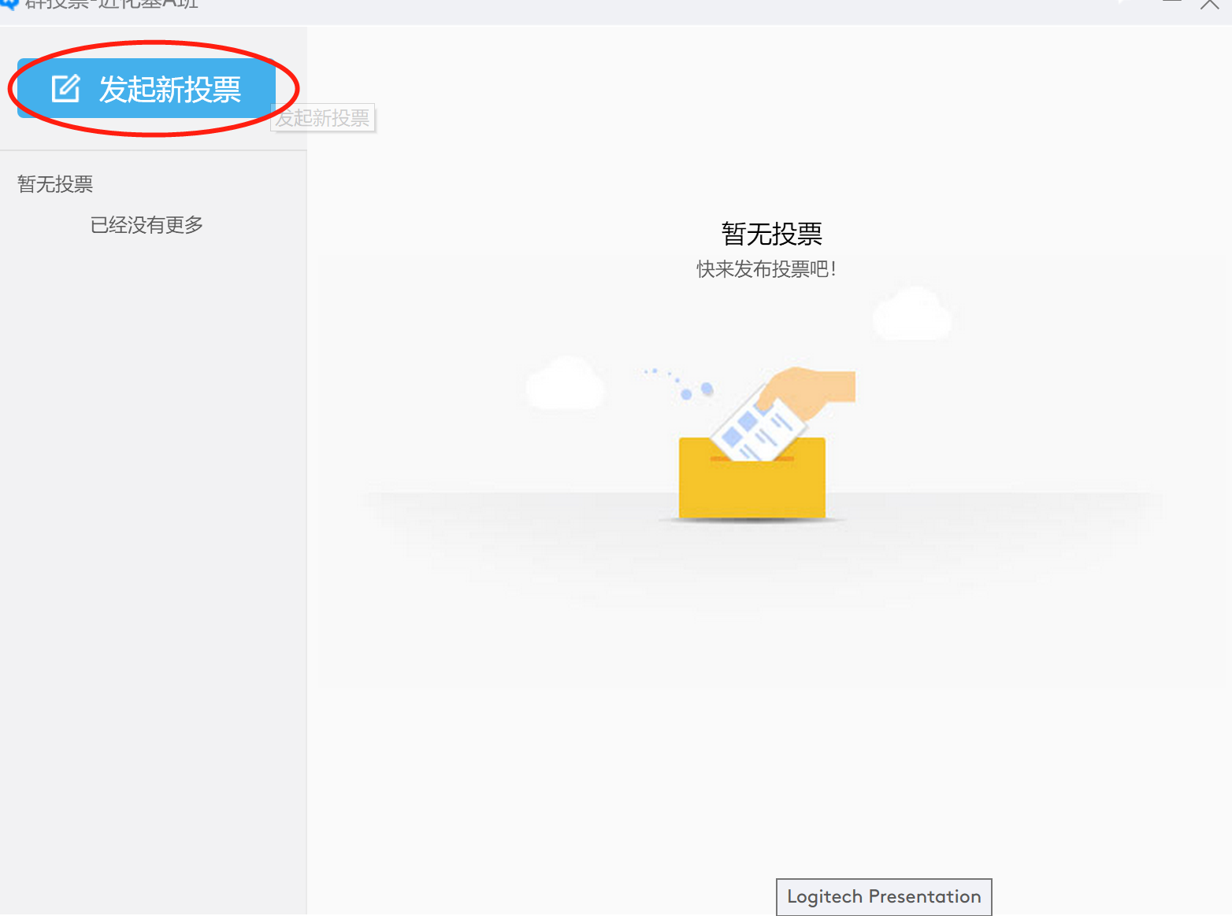

### 步骤7：qq作业系统

教程：

https://act.qzone.qq.com/vip/meteor/blockly/p/3492x78898

微信扫描二维码后请选择在浏览器中打开

## 建议：

* 软件的使用可以请助教协助完成；
* 直播教学建议将45分钟的课拆分成2-3节，每节15-20分钟，每节中间休息5分钟；
* 可以将录播与直播教学结合；
* 上课要有仪式感，教师和学生均需正装出席；
* 课后作业很重要；
* 教材可提前请助教录制成pdf发到群里

## 公益讲师团队

Zoom使用

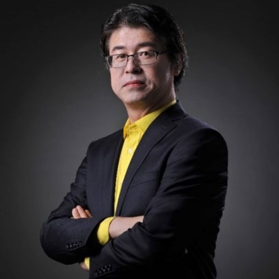

姚金龙，找IT生态战略委员会理事长，苏州市龙德信息公司创始人&CEO，苏州市吴中区软件协会副会长，得到大学0期学员，CIO时代学院25届学员，ISO20000主任审计师，微软MCT金牌讲师

线上教学设计与体验



赵智力，精英英语企业培训部 副总监 本科化学工程与工艺，硕士英语语言教育学，先后担任新东方成人培训部英文老师，教学督导，扎实的教学功底和丰富的培训管理经验，擅长定制化培训的研发及管理工作，能胜任各类大型培训管理工作。负责项目多个世界500强企业高管、国际化精英人才的培训管理工作，保持精英英语企业培训团队的项目管理水平在业界前三名的优势位置。

## 课程内容

培训视频：

* QQ群软件基础功能使用
* 建群、群设置，公告、文件、群共享、群视频、群屏幕等
* Zoom和腾讯会议使用

直播教学/公开课：

* 直播软件教学体验
* 在线课程教学体验
* 应老师们需求会进一步添加内容

## 参加方式

欢迎老师加入四川大学QQ教学培训群，群中将上传相关学习资料，也有助教及时响应教师们在教学过程中的问题，老师们也可在群中相互学习。

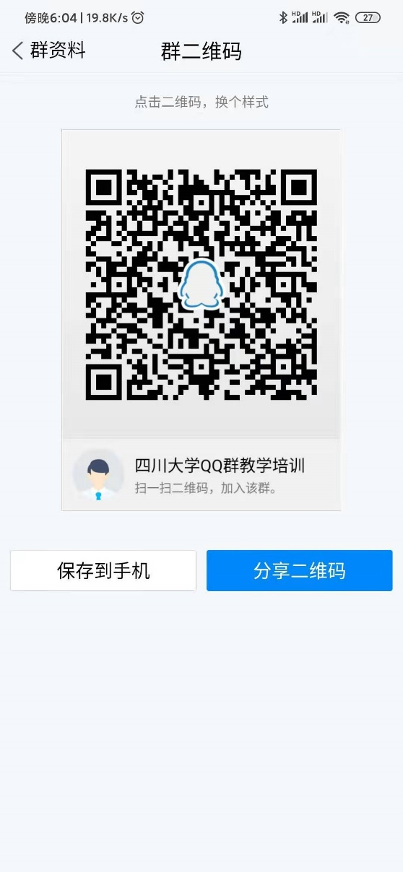

相关培训时间安排详见群里通知。

**智慧树网在线教学培训安排**

**一、培训参加方式**

本次培训采取网络在线培训方式，参加培训方法如下：

**方式1：网页端登录。**

第一步：注册/登录智慧树网账号

在浏览器地址栏中输入系统的访问地址[https://www.zhihuishu.com](https://www.zhihuishu.com/)或百度搜索“[智慧树网](https://www.zhihuishu.com/)”，点击右上角的登录。  
（1）若为未注册用户，点击右上角【注册】按钮，输入手机号验证码以及密码，点击【注册】即可；  
（2）若为已注册用户，在登录页，输入已注册的手机号和密码，单击【登录】按钮即可登录系统。

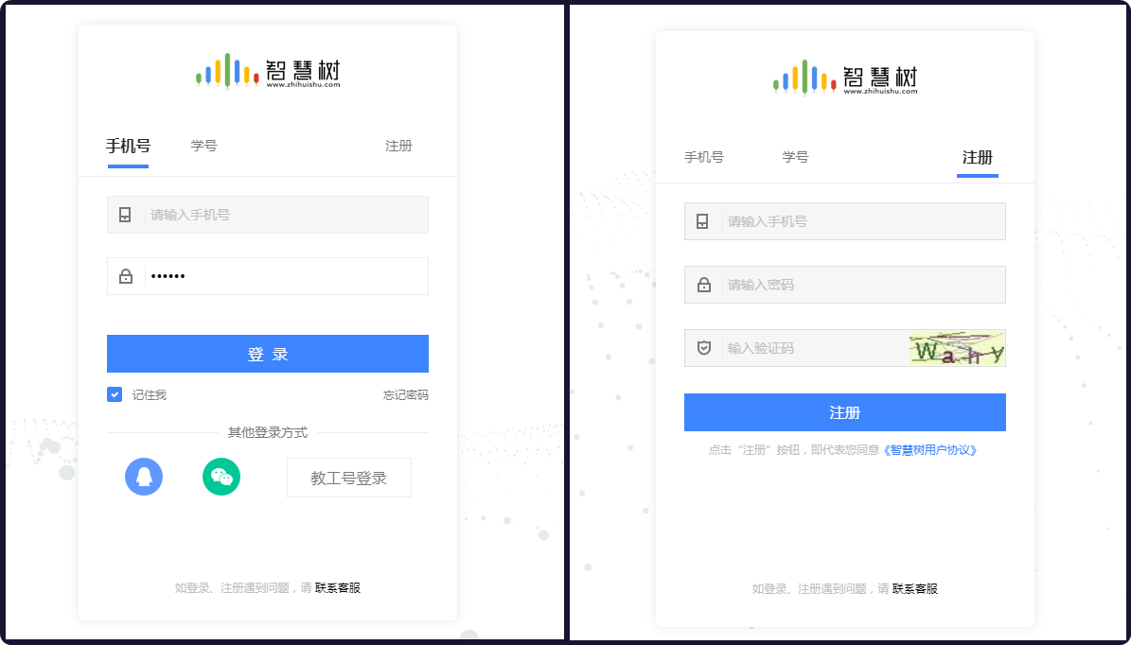

第二步：点击主页的直播界面，就可以观看直播的培训内容，或者回看已完成直播的培训内容。

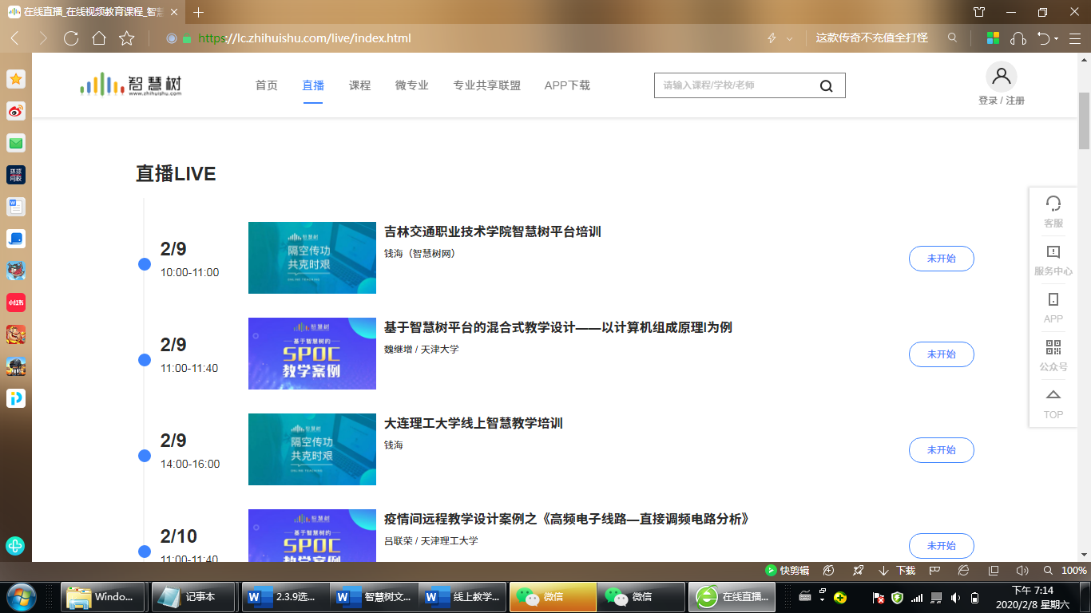

**方式2：移动端登录。**

扫描下方二维码，或者在应用商店中搜索“知到-教师版”，下载知到-教师版APP，手机桌面打开“知到-教师版”应用。  
（1）若为未注册用户， 点击下方【立即注册】，输入手机号验证码以及密码，点击【注册】即可；  
（2）若为已注册用户，在输入框中输入正确的手机号密码，点击【登录】按钮即可登录系统。同时您也可以直接使用微信登录。

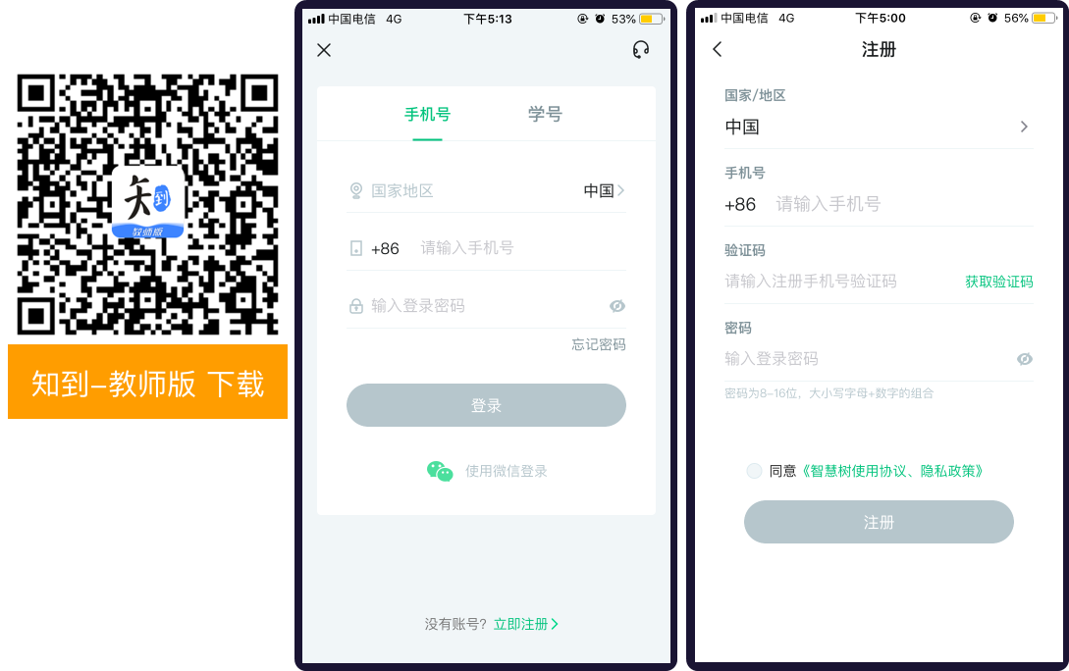

第二步：点击主页的“教发直播”，如下图，就可以观看直播的培训内容，或者回看已完成直播的培训内容。

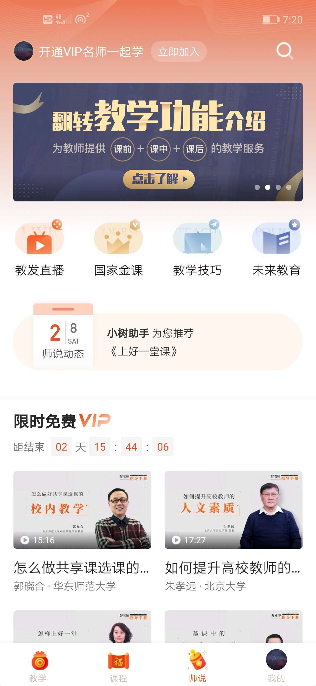

**二、培训课表**



**三、培训支持及咨询**

1. 欢迎老师加入四川大学智慧树网教学支持QQ群——56794372，群中有课程教学服务和技术支持人员会及时响应教师们在教学过程中的问题，老师们也可在群中相互学习。

2.各位老师在培训及应用过程中，有任何关于智慧树网页端和APP的技术问题，可以在线联系智慧树网客服，也可以联系我们在川大的专职教学支持老师——沈老师，手机号是18228333641。

3.更多关于智慧树平台教学服务对接和建课相关的问题也可以通过关注“卓越智慧树”公众号查看。

今天给大家带来了雨课堂、QQ群和智慧树网在线课程直播的培训信息，之后会继续发布线上教学平台相关内容，敬请期待吧！